 | CENTRO UNIVERSITÁRIO 7 DE SETEMBRO
 | Curso: Sistemas de Informação
 | Disciplina:  Banco de Dados I | Professor:  Fernando Siqueira | Data:  15/05/2018

Equipe: Edelúcio Antônio Alves Luciano
Lucas Barros

Dicionário de Dados Posto
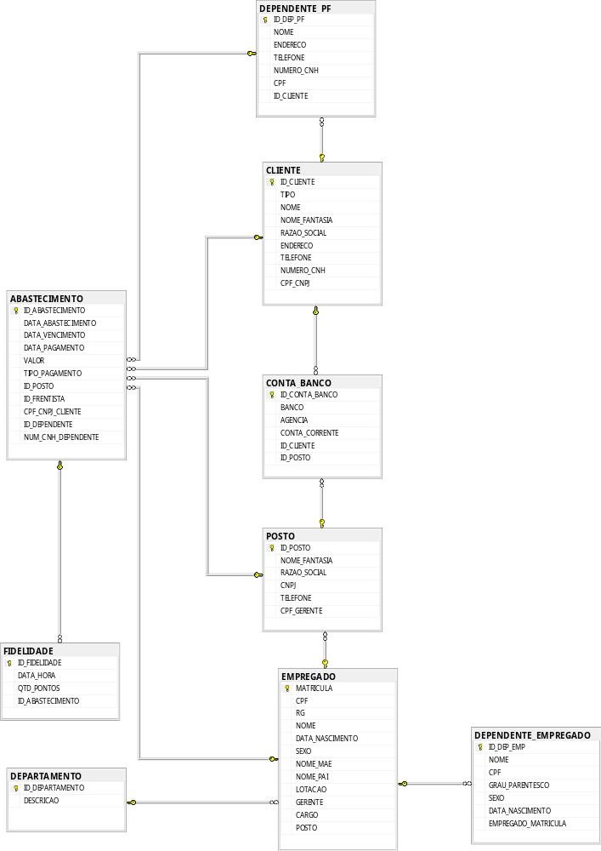

RELAÇÃO DAS TABELAS
POSTO | Tabela que contêm as informações dos postos.
ABASTECIMENTO | Tabela que contêm as informações dos abastecimentos
CLIENTE | Tabela que contêm as informações do cliente Pessoa Física e Pessoa Jurídica
DEPENDENTE_PF | Tabela que contêm as informações do dependente cliente Pessoa Física
EMPREGADO | Tabela que contêm as informações dos empregados
DEPENDENTE_EMPREGADO | Tabela que contêm as informações dos dependentes dos empregados
DEPARTAMENTO | Tabela que contêm as informações dos empregados por departamento
CONTA_BANCO | Tabela que contêm as informações das contas bancárias dos clientes PF, PJ e postos
FIDELIDADE | Tabela que contêm as informações das quantidades de pontos de fidelidade dos clientes PF e seus dependentes.

TABELA: POSTO
ATRIBUTO | TIPO DE DADO | NULO | DESCRIÇÃO
ID_POSTO | INT | N | Contêm id do posto
NOME_FANTASIA | VARCHAR(50) | S | Contêm o nome fantasia do posto
RAZAO_SOCIAL | VARCHAR(50) | S | Contêm a razão social do posto
CNPJ | VARCHAR(14) | S | Contêm CNPJ do posto
TELEFONE | VARCHAR(18) | S | Contêm o telefone do posto
CPF_GERENTE | VARCHAR(11) | S | Contêm o CPF do gerente

TABELA: ABASTECIMENTO
Atributo | Tipo de Dado | Nulo | Descrição
ID_ABASTECIMENTO | INT | N | Contêm id do abastecimento
DATA_ABASTECIMENTO | DATE | S | Contêm a data do abastecimento
DATA_VENCIMENTO | DATE | S | Contêm a data do vencimento
DATA_PAGAMENTO | DATE | S | Contêm a data do pagamento
VALOR | DECIMAL(7,2) | S | Contêm o valor do abastecimento
TIPO_PAGAMENTO | VARCHAR(18) | S | Contêm o tipo de pagamento
ID_POSTO | INT | S | Contêm o id do posto
ID_FRENTISTA | INT | S | Contêm o id do frentista
CPF_CNPJ_CLIENTE | VARCHAR(14) | S | Contêm o CPF/CNPJ do cliente PF/PJ
ID_DEPENDENTE | INT | S | Contêm o id do dependente PF
NUM_CNH_DEPENDENTE | VARCHAR(12) | S | Contêm o número do CNH do dependente PF

TABELA: CLIENTE
ATRIBUTO | TIPO DE DADO | NULO | DESCRIÇÃO
ID_CLIENTE_PF | INT | N | Contêm id do cliente PF
TIPO | VARCHAR(1) | S | Contêm o tipo de cliente
NOME | VARCHAR(50) | S | Contêm o nome do cliente
NOME_FANTASIA | VARCHAR(50) | S | Contêm o nome fantasia do cliente PJ
RAZAO_SOCIAL | VARCHAR(50) | S | Contêm a razão social do cliente PJ
ENDERECO | VARCHAR(50) | S | Contêm o endereço do cliente
TELEFONE | VARCHAR(18) | S | Contêm o telefone do cliente
NUMERO_CNH | VARCHAR(12) | S | Contêm o número CNH do cliente
CPF_CNPJ | VARCHAR(14) | S | Contêm CPF/CNPJ do cliente

TABELA: DEPENDENTE_PF
ATRIBUTO | TIPO DE DADO | NULO | DESCRIÇÃO
ID_DEP_PF | INT | N | Contêm id dependente cliente PF
NOME | VARCHAR(50) | S | Contêm o nome do dependente cliente PF
ENDERECO | VARCHAR(50) | S | Contêm o endereço do dependente cliente PF
TELEFONE | VARCHAR(18) | S | Contêm o telefone do dependente cliente PF
NUMERO_CNH | VARCHAR(12) | S | Contêm o número CNH do dependente cliente PF
CPF | VARCHAR(11) | S | Contêm CPF do dependente cliente PF
ID_CLIENTE | INT | S | Contêm id cliente PF

TABELA: EMPREGADO
ATRIBUTO | TIPO DE DADO | NULO | DESCRIÇÃO
MATRICULA | INT | N | Contêm a matrícula do empregado
CPF | VARCHAR(11) | S | Contêm o CPF do empregado
RG | VARCHAR(15) | S | Contêm o RG do empregado
NOME | VARCHAR(50) | S | Contêm o nome do empregado
DATA_NASCIMENTO | DATE | S | Contêm a data de nascimento do empregado
SEXO | VARCHAR(1) | S | Contêm o sexo do empregado
NOME_MAE | VARCHAR(50) | S | Contêm o nome da mãe do empregado
NOME_PAI | VARCHAR(50) | S | Contêm o nome do pai do empregado
LOTACAO | INT | S | Contêm a lotação do empregado
GERENTE | INT | S | Contêm o gerente deste empregado
CARGO | VARCHAR(30) | S | Contêm o cargo do empregado
POSTO | INT | S | Contêm o posto onde o empregado trabalha

TABELA: DEPENDENTE_EMPREGADO
ATRIBUTO | TIPO DE DADO | NULO | DESCRIÇÃO
ID_DEP_EMP | INT | N | Contêm id do dependente do empregado
NOME | VARCHAR(45) | S | Contêm o nome do dependente
CPF | VARCHAR(11) | S | Contêm o CPF dependente
GRAU_PARENTESCO | VARCHAR(45) | S | Contêm o grau de parentesco do empregado
SEXO | VARCHAR(1) | S | Contêm o sexo do dependente
DATA_NASCIMENTO | DATE | S | Contêm a data de nascimento do dependente
EMPREGADO_MATRICULA | INT | S | Contêm a matrícula do empregado

TABELA: DEPARTAMENTO
ATRIBUTO | TIPO DE DADO | NULO | DESCRIÇÃO
ID_DEPARTAMENTO | INT | N | Contêm o id do departamento
DESCRIÇÃO | VARCHAR(30) | S | Contêm a descrição do departamento

TABELA: CONTA_BANCO
ATRIBUTO | TIPO DE DADO | NULO | DESCRIÇÃO
ID_CONTA_BANCO | INT | N | Contêm o id conta do banco do cliente
BANCO | VARCHAR(3) | S | Contêm o número do banco do cliente PJ
AGENCIA | VARCHAR(5) | S | Contêm o número da agência do cliente PJ
CONTA_CORRENTE | VARCHAR(12) | S | Contêm o número da conta corrente do cliente PJ
ID_CLIENTE | INT | S | Contêm o id do cliente
ID_POSTO | INT | S | Contem o id do posto

TABELA: FIDELIDADE
ATRIBUTO | TIPO DE DADO | NULO | DESCRIÇÃO
ID_FIDELIDADE | INT | N | Contêm o id da fidelidade
DATA_HORA | DATETIME | S | Contêm a data e a hora do abastecimento
QTD_PONTOS | INT | S | Contêm a quantidade de pontos de fidelidade
ID_ABASTECIMENTO | INT | S | Contêm o id do abastecimento

